112年運動 i 臺灣 2.0-「脊」時運動、健康相「髓」
【提升脊髓損傷者體適能趣味運動會暨身障者歌唱比賽】
報名簡章
- 目的：
為使脊損者能重新擁有健康的身心靈，藉由舉辦身心障礙者運動錦標賽，讓脊損者能從正常休閒運動中紓解身心，發揮運動的熱情，增進人與人之間的交流，可有效地讓脊損者勇於迎向陽光，並結合現有的相關資源，可拓展視野。
透過運動能適時的釋放壓力、調節身心、增進體能，促進傷友都能勇於展現自己、綻放活力並提升體適能，希望藉由運動競賽使脊損朋友能減緩身體機能退化，再延續生命的活動力，進而達到殘而不廢和建立樂觀進取的人生為目的。
- 指導單位：教育部體育署、彰化縣政府
- 承辦單位：社團法人彰化縣脊髓損傷重建協會
- 活動日期：112年9月24日（星期日）
- 活動時間：09：00～15：00
- 活動地點：彰化縣埔心國民中學多功能活動中心
導航參考地址：彰化縣埔心鄉忠義北路70號（埔心郵局斜對面50公尺）
- 報名日期：即日起至8月25日（星期五）截止
- 活動項目：（請參考本會官網所示）
胸腰髓組
1. 輪椅男女混合個人槌球過門 | 2. 輪椅男女混合個人射箭
3. 輪椅男女混合旱地冰壺賽 | 4. 輪椅四公尺飛標
5. 輪椅棒球九宮格 | 6. 輪椅行動保齡球
7. 輪椅高爾夫球推杆 | 8. 輪椅桌上乒乓足球
9. 輪椅定點投籃 | 10. 輪椅樂樂棒球
11. 輪椅地板滾球 (2人一組)
頸髓組
12. 頸髓輪椅套圈圈 | 13. 頸髓輪椅滾滾乒乓投籃
14. 頸髓輪椅推推保齡球 | 15. 頸髓輪椅乒乓球九宮格
16. 頸髓輪椅桌上冰壺計分賽
17. 身障者卡拉OK歌唱大賽
- 本次歌唱比賽，參賽對象只限傷友組（如為夫妻檔合唱有加分喔），有意參賽者請來電協會報名。
- 報名時請先行告知比賽歌曲名稱及原唱歌手（另需再準備一首預備曲），歡迎會員踴躍報名參加，參加歌唱比賽人數未達10人則將列為表演賽。
- 報名方式：報名表請e-mail（changsci@yahoo.com.tw）至本會信箱，或來電04-8290566轉218 洽 徐秘書
- 獎勵辦法：取前三名，並頒贈獎狀及禮品乙份。
- 活動時程表：
時間 | 活動內容
08：30～09：00 | 選手及貴賓報到
09：00～10：00 | 開幕式-  介紹貴賓與主、協辦單位  貴賓致詞  頒發感謝狀
10：00～10：10 | 運動熱身操
10：10～12：00 | 各項運動競賽／歌唱比賽
12：00～13：00 | 午餐時光
13：00～14：30 | 各項運動競賽／歌唱比賽
14：30～15：00 | 榮耀時刻～成績計算、頒獎
15：00 | 滿載而歸

- 活動場地路線圖：
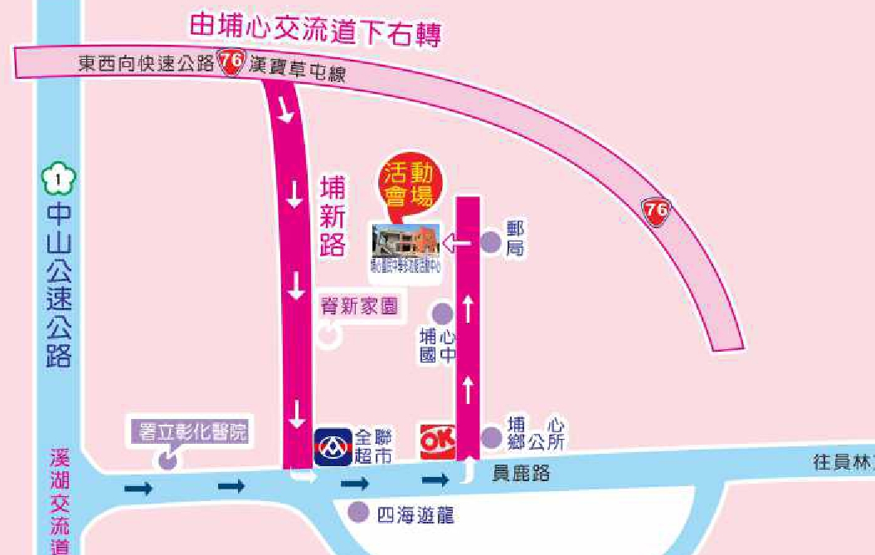

112年運動 i 臺灣2.0-「脊」時運動、健康相「髓」報名表
協會名稱：
聯 絡 人：
聯絡電話（手機）：
編  號 | 填寫資料 | 競賽組別 | 用  餐 | 身  份
 | 姓名 | □地板滾球(2人)____隊；□槌球；□射箭；□旱地冰壺；□4公尺飛鏢；□棒球九宮格；□行動保齡球；□高爾夫球推桿；□桌上乒乓足球；□定點投籃；□樂樂棒球；□頸-套圈圈；□頸-滾滾乒乓投籃；□頸-推推保齡球；□頸-乒乓球九宮格；□頸-桌上冰壺計分賽  □歌唱比賽-歌曲：1. 2. | □葷  □素 | 頸胸腰／陪同
 | 身份證字號
 | 出生年月日
 | 姓名 | □地板滾球(2人)____隊；□槌球；□射箭；□旱地冰壺；□4公尺飛鏢；□棒球九宮格；□行動保齡球；□高爾夫球推桿；□桌上乒乓足球；□定點投籃；□樂樂棒球；□頸-套圈圈；□頸-滾滾乒乓投籃；□頸-推推保齡球；□頸-乒乓球九宮格；□頸-桌上冰壺計分賽  □歌唱比賽-歌曲：1. 2. | □葷  □素 | 頸胸腰／陪同
 | 身份證字號
 | 出生年月日
 | 姓名 | □地板滾球(2人)____隊；□槌球；□射箭；□旱地冰壺；□4公尺飛鏢；□棒球九宮格；□行動保齡球；□高爾夫球推桿；□桌上乒乓足球；□定點投籃；□樂樂棒球；□頸-套圈圈；□頸-滾滾乒乓投籃；□頸-推推保齡球；□頸-乒乓球九宮格；□頸-桌上冰壺計分賽  □歌唱比賽-歌曲：1. 2. | □葷  □素 | 頸胸腰／陪同
 | 身份證字號
 | 出生年月日
 | 姓名 | □地板滾球(2人)____隊；□槌球；□射箭；□旱地冰壺；□4公尺飛鏢；□棒球九宮格；□行動保齡球；□高爾夫球推桿；□桌上乒乓足球；□定點投籃；□樂樂棒球；□頸-套圈圈；□頸-滾滾乒乓投籃；□頸-推推保齡球；□頸-乒乓球九宮格；□頸-桌上冰壺計分賽  □歌唱比賽-歌曲：1. 2. | □葷  □素 | 頸胸腰／陪同
 | 身份證字號
 | 出生年月日
 | 姓名 | □地板滾球(2人)____隊；□槌球；□射箭；□旱地冰壺；□4公尺飛鏢；□棒球九宮格；□行動保齡球；□高爾夫球推桿；□桌上乒乓足球；□定點投籃；□樂樂棒球；□頸-套圈圈；□頸-滾滾乒乓投籃；□頸-推推保齡球；□頸-乒乓球九宮格；□頸-桌上冰壺計分賽  □歌唱比賽-歌曲：1. 2. | □葷  □素 | 頸胸腰／陪同
 | 身份證字號
 | 出生年月日
 | 姓名 | □地板滾球(2人)____隊；□槌球；□射箭；□旱地冰壺；□4公尺飛鏢；□棒球九宮格；□行動保齡球；□高爾夫球推桿；□桌上乒乓足球；□定點投籃；□樂樂棒球；□頸-套圈圈；□頸-滾滾乒乓投籃；□頸-推推保齡球；□頸-乒乓球九宮格；□頸-桌上冰壺計分賽  □歌唱比賽-歌曲：1. 2. | □葷  □素 | 頸胸腰／陪同
 | 身份證字號
 | 出生年月日

編  號 | 填寫資料 | 競賽組別 | 用  餐 | 身  份
 | 姓名 | □地板滾球(2人)____隊；□槌球；□射箭；□旱地冰壺；□4公尺飛鏢；□棒球九宮格；□行動保齡球；□高爾夫球推桿；□桌上乒乓足球；□定點投籃；□樂樂棒球；□頸-套圈圈；□頸-滾滾乒乓投籃；□頸-推推保齡球；□頸-乒乓球九宮格；□頸-桌上冰壺計分賽  □歌唱比賽-歌曲：1. 2. | □葷  □素 | 頸胸腰／陪同
 | 身份證字號
 | 出生年月日
 | 姓名 | □地板滾球(2人)____隊；□槌球；□射箭；□旱地冰壺；□4公尺飛鏢；□棒球九宮格；□行動保齡球；□高爾夫球推桿；□桌上乒乓足球；□定點投籃；□樂樂棒球；□頸-套圈圈；□頸-滾滾乒乓投籃；□頸-推推保齡球；□頸-乒乓球九宮格；□頸-桌上冰壺計分賽  □歌唱比賽-歌曲：1. 2. | □葷  □素 | 頸胸腰／陪同
 | 身份證字號
 | 出生年月日
 | 姓名 | □地板滾球(2人)____隊；□槌球；□射箭；□旱地冰壺；□4公尺飛鏢；□棒球九宮格；□行動保齡球；□高爾夫球推桿；□桌上乒乓足球；□定點投籃；□樂樂棒球；□頸-套圈圈；□頸-滾滾乒乓投籃；□頸-推推保齡球；□頸-乒乓球九宮格；□頸-桌上冰壺計分賽  □歌唱比賽-歌曲：1. 2. | □葷  □素 | 頸胸腰／陪同
 | 身份證字號
 | 出生年月日
 | 姓名 | □地板滾球(2人)____隊；□槌球；□射箭；□旱地冰壺；□4公尺飛鏢；□棒球九宮格；□行動保齡球；□高爾夫球推桿；□桌上乒乓足球；□定點投籃；□樂樂棒球；□頸-套圈圈；□頸-滾滾乒乓投籃；□頸-推推保齡球；□頸-乒乓球九宮格；□頸-桌上冰壺計分賽  □歌唱比賽-歌曲：1. 2. | □葷  □素 | 頸胸腰／陪同
 | 身份證字號
 | 出生年月日
 | 姓名 | □地板滾球(2人)____隊；□槌球；□射箭；□旱地冰壺；□4公尺飛鏢；□棒球九宮格；□行動保齡球；□高爾夫球推桿；□桌上乒乓足球；□定點投籃；□樂樂棒球；□頸-套圈圈；□頸-滾滾乒乓投籃；□頸-推推保齡球；□頸-乒乓球九宮格；□頸-桌上冰壺計分賽  □歌唱比賽-歌曲：1. 2. | □葷  □素 | 頸胸腰／陪同
 | 身份證字號
 | 出生年月日
 | 姓名 | □地板滾球(2人)____隊；□槌球；□射箭；□旱地冰壺；□4公尺飛鏢；□棒球九宮格；□行動保齡球；□高爾夫球推桿；□桌上乒乓足球；□定點投籃；□樂樂棒球；□頸-套圈圈；□頸-滾滾乒乓投籃；□頸-推推保齡球；□頸-乒乓球九宮格；□頸-桌上冰壺計分賽  □歌唱比賽-歌曲：1. 2. | □葷  □素 | 頸胸腰／陪同
 | 身份證字號
 | 出生年月日
★勾選參加項目，地板滾球(2人)請自行搭配人員參賽，並且填寫組別。
★報名表不足部份再請自行列印。
★活動項目及計分方式請參考本會官網所示：

